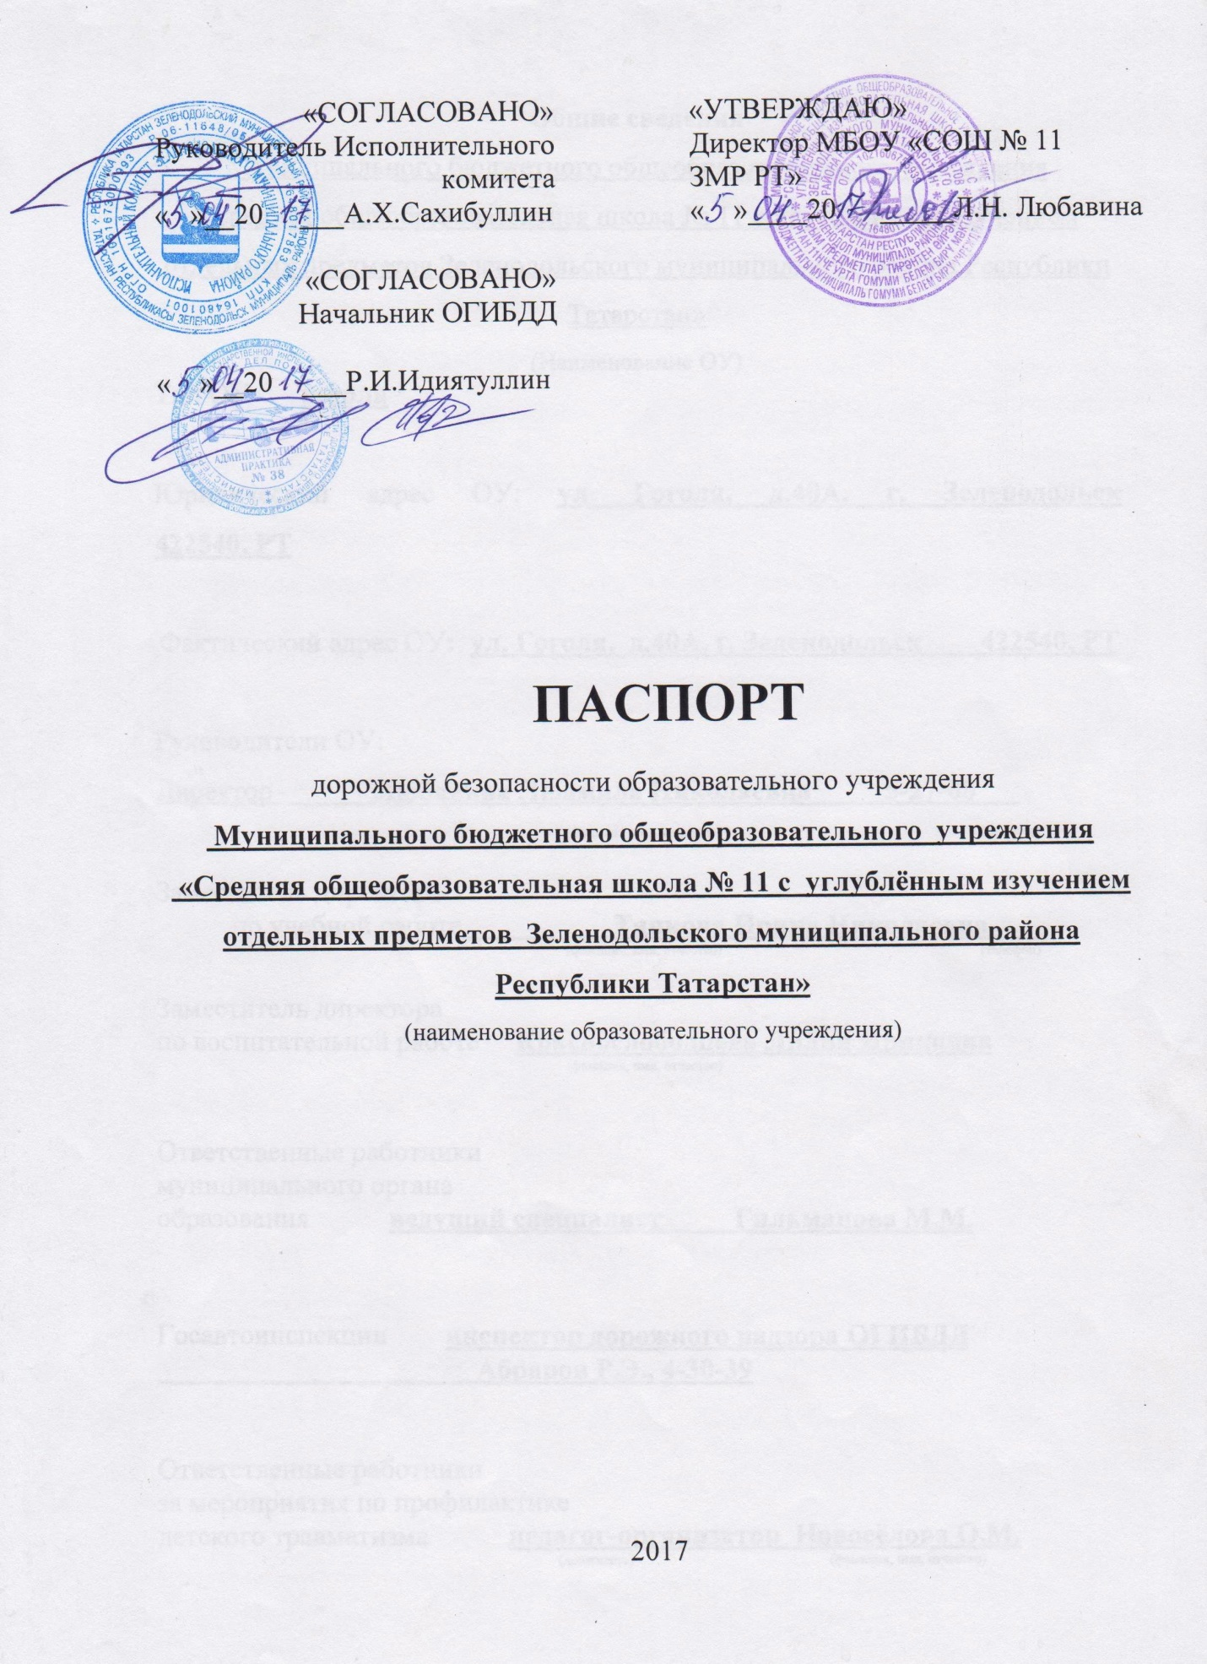

Общие сведения
Муниципального бюджетного общеобразовательного учреждения
«Средняя общеобразовательная школа № 11 с углублённым изучением отдельных предметов Зеленодольского муниципального района Республики Татарстан»
(Наименование ОУ)
Тип ОУ школа

Юридический адрес ОУ: ул. Гоголя, д.40А, г. Зеленодольск 422540, РТ

Фактический адрес ОУ: ул. Гоголя, д.40А, г. Зеленодольск 422540, РТ

Руководители ОУ:
Директор Любавина Людмила Николаевна 5-27-08___
(фамилия, имя, отчество) (телефон)

Заместитель директора
по учебной работе Тяпкова Ирина Николаевна____
(фамилия, имя, отчество) (телефон)

Заместитель директора
по воспитательной работе Идиятуллина Альбина Наилевна
(фамилия, имя, отчество) (телефон)

Ответственные работники
муниципального органа
образования ведущий специалист Гильманова М.М.

Госавтоинспекции инспектор дорожного надзора ОГИБДД ______________________Абраров Р.Э., 4-30-39

Ответственные работники
за мероприятия по профилактике
детского травматизма педагог-организатор Новосёлова О.М.
(должность) (фамилия, имя, отчество)

Руководитель или ответственный
работник дорожно-эксплуатационной
организации, осуществляющей
содержание УДС∗ Нигматуллин А.И.

Руководитель или ответственный
работник дорожно-эксплуатационной
организации, осуществляющей
содержание ТСОДД* Ибрагимов Д.Р., 4-87-77

Количество учащихся 828
Наличие уголка по БДД в рекреациях 1 этажа, 2 этажа, 3 этажа
(если имеется, указать место расположения)
Наличие класса по БДД автокласс на втором этаже школы
(если имеется, указать место расположения)
Наличие автогородка (площадки) по БДД нет

Наличие автобуса в ОУ нет
(при наличии автобуса)

Время занятий в МБОУ «СОШ №11 ЗМР РТ»:
1-ая смена: 8.00 – 13.20
2-ая смена: 13.30 – 19.00
внеклассные занятия: 12.00 – 15.00
16.00 – 20.00

Телефоны оперативных служб:
01 - пожарная часть
02 - дежурная часть полици
03 - скорая помощь

Содержание
План-схема ОУ.
Содержание
- План-схемы образовательного учреждения.
1. Район расположения МБОУ «СОШ №11 ЗМР РТ», пути движения транспортных средств и детей (обучающихся, воспитанников).
2. Пути движения транспортных средств к местам разгрузки/погрузки и рекомендуемые безопасные пути передвижения детей по территории МБОУ «СОШ №11 ЗМР РТ».
II. Приложения
План-схема пути движения транспортных средств и детей (обучающихся, воспитанников) при проведении дорожных ремонтно-строительных работ вблизи МБОУ «СОШ №11 ЗМР РТ».

I. План-схемы МБОУ «СОШ №11 ЗМР РТ»
1. Район расположения МБОУ «СОШ №11ЗМР РТ», пути движения транспортных средств и детей (обучающихся, воспитанников)

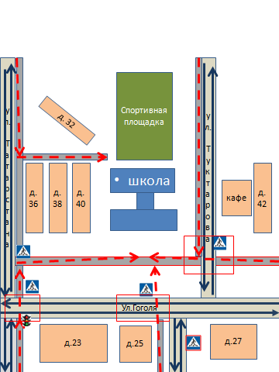

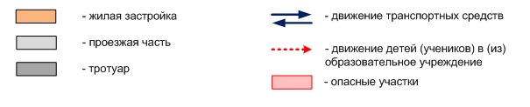
Описание план-схемы района расположения образовательного учреждения

1. Район расположения МБОУ «СОШ №11 ЗМР РТ» определяется группой жилых домов, зданий и улично-дорожной сетью;
2. Территория, указанная на схеме, включает:
образовательное учреждение;
школьная спортивная площадка, на которой могут проводиться занятия по физической культуре;
жилые дома, в которых проживает большая часть детей (учеников) МБОУ «СОШ №11 ЗМР РТ»;
автомобильные дороги и тротуары.
3. На схеме обозначены:
расположение жилых домов, зданий и сооружений;
сеть автомобильных дорог;
пути движения транспортных средств;
пути движения детей (обучающихся, воспитанников) в/из МБОУ «СОШ №11 ЗМР РТ»;
опасные участки;
названия улиц и нумерация домов.

2. Пути движения транспортных средств к местам разгрузки/погрузки и рекомендуемые безопасные пути передвижения детей по территории МБОУ «СОШ №11 ЗМР РТ»

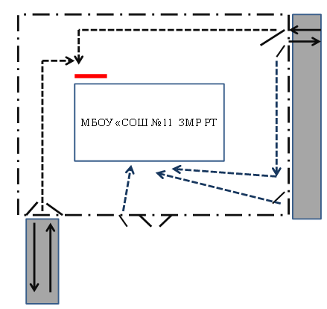

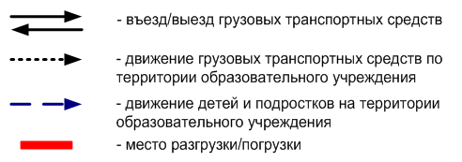

Схема путей движения транспортных средств к местам разгрузки/погрузки и рекомендуемые безопасные пути передвижения детей по территории МБОУ «СОШ №11 ЗМР РТ»
На схеме указывается траектория движения транспортных средств на территории МБОУ «СОШ №11 ЗМР РТ», в том числе места погрузки/разгрузки, а также безопасный маршрут движения детей во время погрузочно-разгрузочных работ.
В целях обеспечения безопасного движения детей по территории МБОУ «СОШ №11 ЗМР РТ» исключены пересечения путей движения детей и путей движения транспортных средств.

Приложение
План-схема пути движения транспортных средств и детей (обучающихся, воспитанников)
при проведении дорожных ремонтно-строительных работ вблизи
МБОУ «СОШ №11 ЗМР РТ»
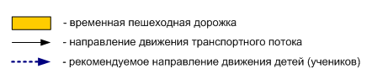
План-схема путей движения транспортных средств и детей (учеников)
при проведении дорожных ремонтно-строительных работ вблизи
МБОУ «СОШ №11 ЗМР РТ»

На схеме указывается место производства дорожных ремонтно-строительных работ, его обустройство дорожными знаками и ограждениями, иными техническими средствами организации дорожного движения, а также безопасный маршрут движения детей (обучающихся, воспитанников) к МБОУ «СОШ №11 ЗМР РТ» с учетом изменения маршрута движения по тротуару.

На схеме обозначены:
участок производства дорожных ремонтно-строительных работ;
автомобильные дороги;
тротуары;
альтернативные пути (обходы места производства дорожных ремонтно-строительных работ пешеходами и объезды транспортными средствами);
здание МБОУ «СОШ №11 ЗМР РТ»;
ограждение территории МБОУ «СОШ №11 ЗМР РТ».

Приложение
Вокруг территории МБОУ «СОШ №11 ЗМР РТ» не предусмотрены парковочные места. Школа не имеет школьного автобуса.

Район расположения МБОУ «СОШ №11 ЗМР РТ», пути движения транспортных средств и детей (обучающихся);
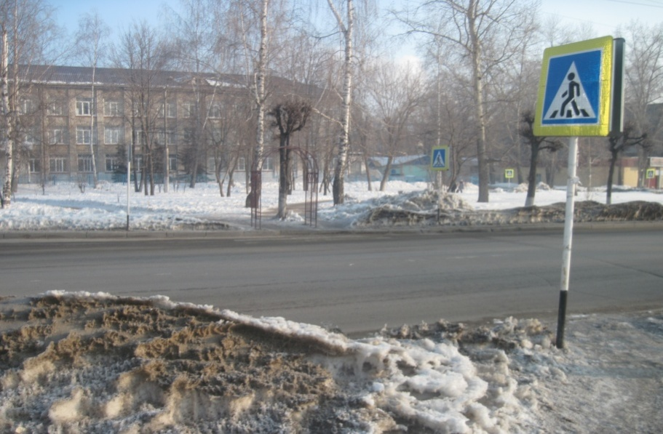
по ул. Гоголя

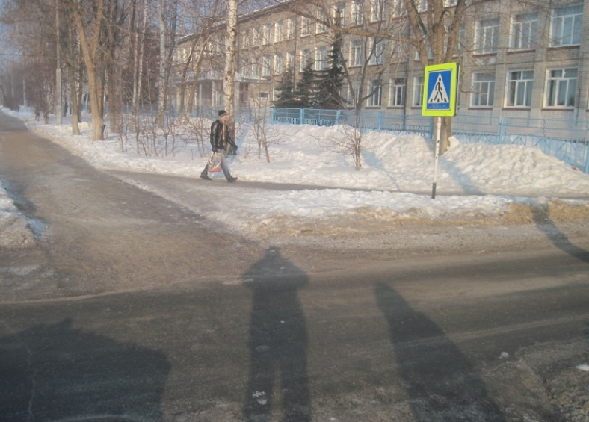
Со стороны ул. Туктарова

Пути движения транспортных средств к местам разгрузки/погрузки и рекомендуемых безопасных путей передвижения детей по территории МБОУ «СОШ №11 ЗМР РТ».
